（AD1B）顾客特殊要求
更新项目序号 | 更新项目名称 | 更新时间 | 客户协议编号
共用1-10  预审1-3  CAM1-4 | 新增 | 20200107 | 420357印制电路板制作技术要求(2).pdf刘辉2019-12-17顾客质量要求评审表
备注：更新的内容以蓝色字体显示。
共用部分：.
- 标记
1）加FP标记、UL标记、生产批次号，加在焊接面（图纸sold字样标注）左上角位置。
2）电测试章加在焊接面，或在板边缘划线，位置可以根据设计情况在不影响装联的前提下自定，注意优先选择盖电测章
3.POFV工艺
Cap（盖覆铜）铜厚≥5um；Wrap（包覆铜）铜厚≥5um；凹陷≤76μm
4.过孔工艺:
位于散热焊盘上的盘中孔（一面开窗一面无窗或者两面均开窗），要求采用树脂塞孔处理或 POFV 工艺处理（如果 PCB 已采用 POFV 工艺，则散热焊盘上的盘中孔首选 POFV 工艺处理）。
5.钻孔
1）常规钻孔孔径公差
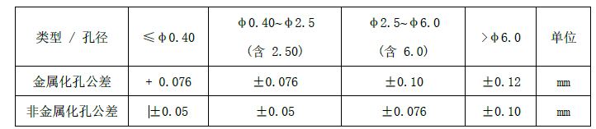
注：若无负公差要求表示该类孔的孔径下限不作要求；
铣孔公差，金属化孔±0.13mm，非金属化孔±0.10mm。
2）孔位公差
印制板中的钻孔位置与设计文件中的钻孔位置的最大孔位偏差应在±0.076mm 范围内，其中同一连接器内部的孔位偏差应在±0.05mm 范围内。
3）金属化孔焊盘
要求为金属化孔，当焊盘小于等于孔径的设计，需EQ确认。
4）重孔、交叠孔
设计为重孔可以删除小孔，设计为交叠孔，必须反馈确认；
6.阻焊、字符
1）顾客原始文件焊盘间距≥0.2mm必须作绿油桥
2）字符上焊盘或入孔，优先将字符移开。如设计字符相互重合，需进行单板确认。超出PCB外形边框线以外的字符与图形请与我司确认后删除。器件丝印外框最大偏移≤6mil。
3）阻焊膜与焊盘之间保持≥0.025mm的距离

7.外形、拼版
1）所有SMT板都应该有基准标识，若SMT板上没有基准标识，必须及时通知客户确认，对于有工艺边的板(无论板内有没有基准点)，必须双面增加基准标识
2）定位基准标识设计尺寸的蚀刻公差要求为±0.05mm，蚀刻后光学点平滑、光亮，平整度在0.01mm以内。此点要求CAM制作按返光点在BGA焊盘尺寸补偿基础上再多补偿0.5mil制作即可
3）定位基准标识2.5mm范围内不允许添加供应商LOGO或其他标识
- 外形尺寸公差
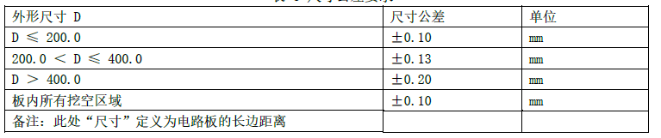

8.翘曲度要求：
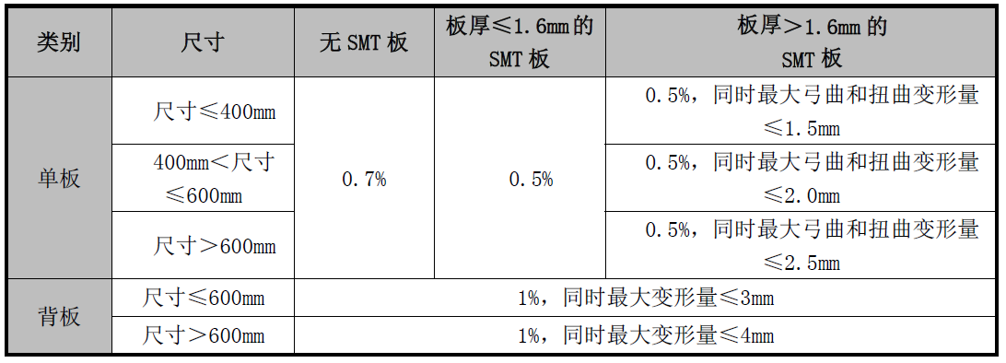
备注：①所指“尺寸”定义为电路板的长边距离
如果外形尺寸有任一边大于等于450MM，并且板中有SMT或BGA时，CAM在ERP备注：翘曲高度要小于等于2mm.当翘曲度小于等于0.5%时,板任意一个角翘曲高度≤1.5mm，检验翘曲度时取两者之间最小值(在ERP翘曲计算软件中计算出的对于理论翘曲＜0.1%的板子直接制作,在ERP翘曲计算软件中计算出的对于理论翘曲≥0.1%的板子，先发技术中心评审后，再和客户EQ确认)
9.板厚公差
1）板厚公差+/-10%
2）阶梯板，铣板区域剩余厚度公差±0.15mm
10.厚铜板（内层所有层设计铜厚 ≥2oz 的PCB定义为厚铜板）
1）介质层要求:厚铜板PP要求选择含胶量≥55%的PP，优选顺序106 > 1080 > 2116，禁止使用1506/1500或7628/7629/7630的PP; 厚铜板必须保证最小完成介质厚度≥4mil，介质层必须包含2张（或以上）PP，Core建议使用2 张PP配本结构
2）内层非功能焊盘：为保证可靠性，厚铜板内层至少需保留4层孔盘，保留的孔盘需对称且均匀分布
3）孔铜：厚铜板孔壁镀铜最小厚度≥25um

预审部分：
1. 客户没有特殊要求时候，层间最小介质厚度0.09mm；内层铜0.5OZ，外层基铜0.5OZ
2. 提供网络表文件的，需要与GERBER核对网络表
3. 以下两种情况均禁止使用 1506/1500 或 7628/7629/7630 的芯板和固化片：
1）层数>6 且孔墙间距（Hole Wall to Hole Wall 间距）≤0.5mm 的设计；
2）内层铜厚 2oz 且孔墙间距（Hole Wall to Hole Wall 间距）≤0.7mm 的设计；
CAM部分：
- 内层非功能焊盘（厚铜板除外）：PTH孔径≤1.6mm：内层非功能性焊盘应删除；PTH孔径＞1.6mm: 内层非功能性焊盘视情况建议删除。允许加泪滴；
- 非金属化孔设计有焊盘时，内层应直接删除；外层焊盘直径比非金属化孔孔径大0.50mm以下时，需直接删除此独立焊盘。如非金属化孔设计位于大铜皮处，大铜皮与非金属化孔之间应保证大于等于0.50mm的宽基材隔离带
- 电性能测试的测试条件：测试电压≥200V，短路电阻20MΩ，开路电阻20Ω。
- 板涨缩偏差
板涨缩偏差定义为板内相距最远的两个定位基准点（Mark to Mark）的最大位置偏差。该偏差要求如下表：
两定位基准点距离 | ≤ 500mm | >500mm
最大位置偏差 | ≤4mil | ≤5mil
工程提供板内相距最远的两个定位基准点（Mark to Mark）的最大位置（及偏差），ERP终检备注：需要测量板涨缩偏差，见xxx图纸

